**Лабораторная работа №9**

Разработка основных элементов пользовательского интерфейса бизнес-продукта

**Цель работы:** Познакомиться с основными правилами разработки UI-дизайна, правилами работы с цветом и типографикой. Разработать основные UI-элементы для своего продукта.

**Краткая теория**

**Психология цвета**

Цвет — один из основных элементов дизайна интерфейса. Он усиливает любой дизайн.

Цвета влияют на психику человека, а также создают эмоции и вызывают ассоциации, влияют на настроение и поведение пользователей. Значения цветов могут меняться в зависимости от культурных особенностей и обстоятельств.

Значения цветов:

1. Тёплые цвета. Такие цвета вызывают чувства комфорта и тепла. Для некоторых людей (в зависимости от страны или менталитета) могут означать ярость или враждебность.

* Красный. Любовь, уверенность, страсть, опасность, Рождество.
* Оранжевый. Вызывает волнение, притягивает внимание, ассоциируется со свежестью, энергией, Хэллоуином.
* Жёлтый. Ассоциируется с радостью, счастьем, солнечным светом, надеждой.

1. Холодные цвета. Синий, зелёный, фиолетовый, голубой – холодные оттенки. Ассоциации с доверием, уверенностью и спокойствием. Поэтому многие компании, такие как Skype, Telegram, IBM, Facebook, используют такие оттенки в качестве основного цвета.

* Синий. Символизирует безопасность, доверие, авторитет, спокойствие.
* Зелёный. Ассоциируется с миром, здоровьем, восстановлением. Отражает баланс, простоту и доверие.
* Фиолетовый. Аристократический и благородный цвет. Отражает сдержанную силу, величие и традиции.

1. Чёрный, белый и их оттенки. Они ассоциируются с балансом. Их сочетание часто связывают с максимализмом и упрощённым видением, дороговизной, качеством, благородством, изысканностью.

Шпаргалка по психологии цвета представлена на рисунке 1.

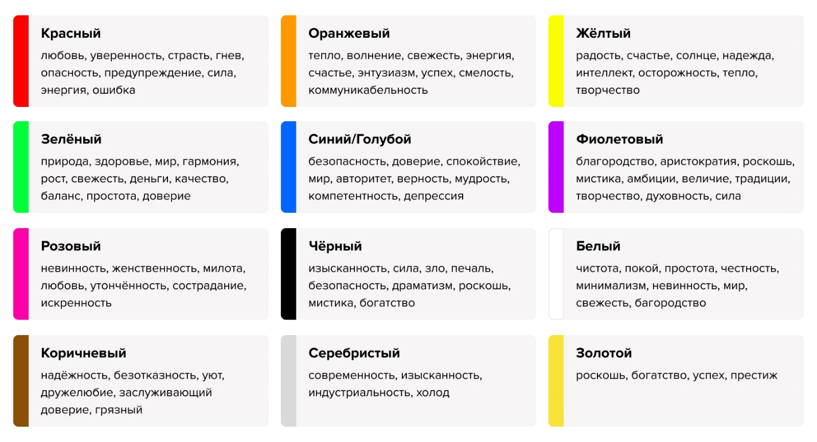

Рисунок 1 – Шпаргалка по психологии цвета

**Цветовой круг**

Цветовой круг — это круг, состоящий из разных цветов и помогает понять, как разные цвета соотносятся друг с другом и как их можно комбинировать. Обычно цветовой круг построен из первичных, вторичных и третичных цветов, которые называются оттенками.

Существует несколько цветовых схем, которые при помощи цветового круга помогают правильно подобрать цвета, чтобы они комбинировались между собой.

1. Монохроматическая схема. Монохроматическая цветовая схема основана на одном цвете с различными тонами и оттенками. Необходимо выбрать цвет, а затем подходить ближе к центру колеса, чтобы получить его оттенки. Пример монохроматической схемы представлен на рисунке 2.

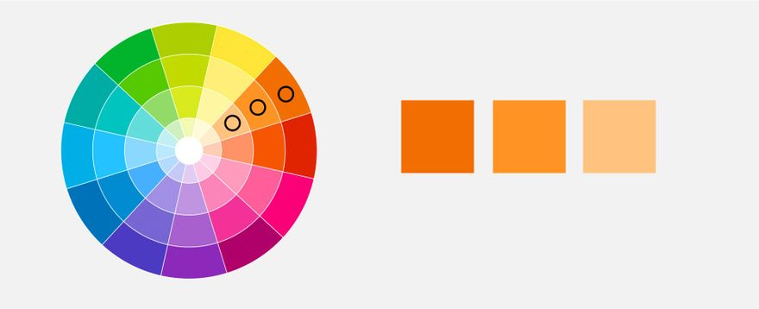

Рисунок 2 – Пример монохроматической схемы

1. Аналоговая схема. Необходимо выбирать цвета, которые находятся рядом друг от друга. Можно двигаться в любом направлении по цветовому кругу. Они должны располагаться под углом 90 градусов. Такой тип цветовой схемы используется для дизайна, где не требуется контраст. Пример аналоговой схемы представлен на рисунке 3.

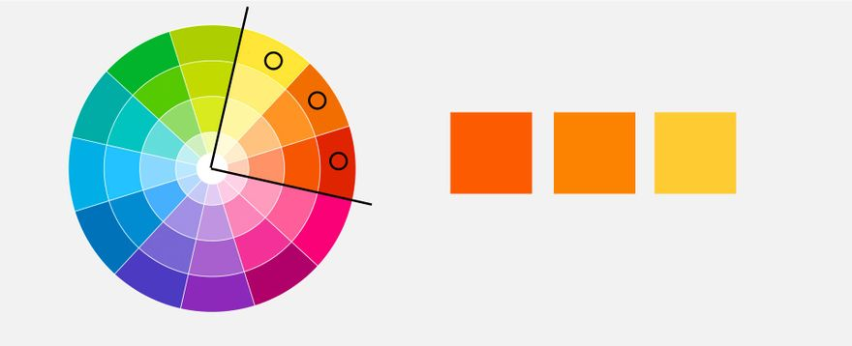

Рисунок 3 – Пример аналоговой схемы

1. Дополнительная/Расширенная схема (Комплиментарная). Расширенной схемой являются цвета, расположенные друг напротив друга на цветовом круге. Необходимо сначала выбрать основной цвет, а затем добавить к нему дополнительный цвет с противоположной стороны круга. Пример расширенной схемы представлен на рисунке 4.

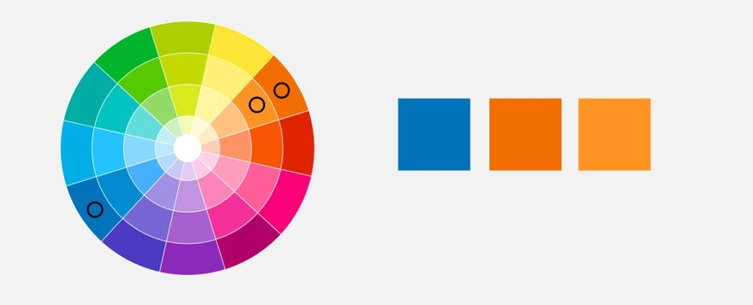

Рисунок 4 – Пример расширенной схемы

1. Сплит-расширенная схема или расщеплённые дополняющие цвета. Эта схема работает по аналогии с предыдущей, но использует больше цветов. Необходимо выбрать основной цвет, дополнительный цвет противоположный к нему, а также два цвета смежных с его противоположным цветом. Пример сплит-расширенной схемы представлен на рисунке 5.

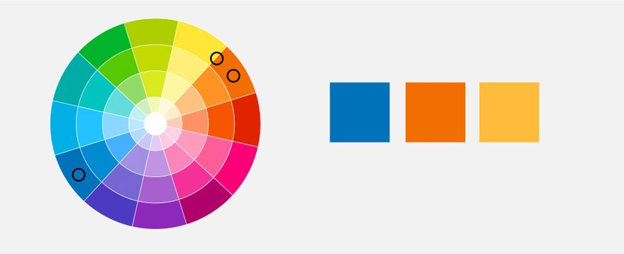

Рисунок 5 – Пример сплит-расширенной схемы

1. Триадическая схема. Основана на трёх отдельных цветах, которые равноудалены друг от друга на цветовом круге. При работе с этой схемой необходимо один цвет использовать как доминирующий, другие – как акценты. Пример триадической схемы представлен на рисунке 6.

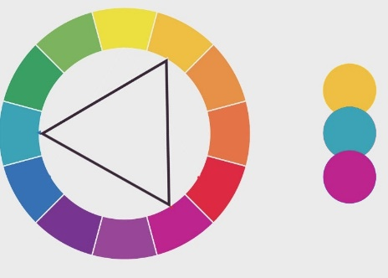

Рисунок 6 – Пример триадической схемы

1. Четырёхцветная/Прямоугольная схема. Схема использует 4 цвета от круга, которые являются дополнительными парами. Если соединить выбранные цвета точками, то они образуют прямоугольник. Пример прямоугольной схемы представлен на рисунке 7.

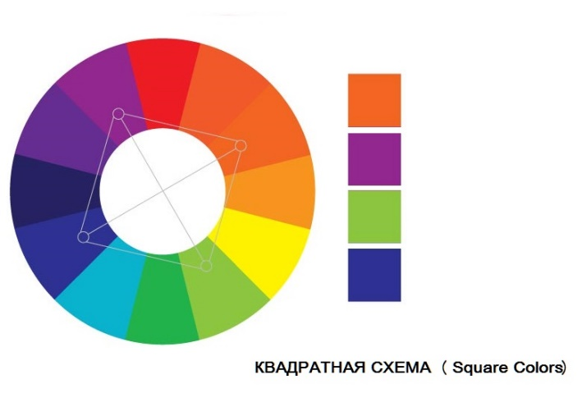

Рисунок 7 – Пример прямоугольной схемы

**Правила работы с цветом в UI-дизайне**

При разработке цветовой схемы проекта лучше ограничивать количество цветов максимум 3-4. При создании более яркого дизайна гораздо важнее сочетание цветов, чем их количество.

Основные правила работы с цветом:

1. Система 60-30-10. Это главное правило построения дизайн палитр. Это система для распределения цвета. Правило означает, что базовый цвет занимает до 60% дизайна (доминантные цвета), 30% вторичный (цвета для контента или дополнительные цвета), а цвет для выделения и акцентов занимает 10% дизайна, например, призывы к действию. Под цветом можно понимать один цвет или цвет и его варианты (оттенки). Пример системы 60-30-10 показан на рисунке 8.

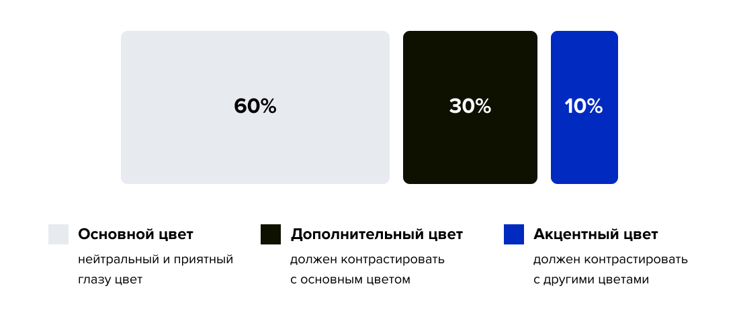

Рисунок 8 – Пример системы 60-30-10

1. Контрастность. Важно, чтобы между контентом и фоном был достаточный контраст.
2. Сначала серые тона, без цвета. На начальных этапах, при проектировании элементов и их расположении, необходимо не акцентировать внимание на цвете и его выборе, это будет только отвлекать.
3. Избегать чисто серых и чисто чёрных цветов. В реальности чисто серых и чисто чёрных цветов практически не существует. Следует всегда добавлять немного насыщенности в эти цвета и использовать их оттенки. Оттенок будет казаться более естественным и знакомым. На рисунке 9 представлены рекомендованные схемы сочетания чёрного и белого для повышения читабельности в светлой и тёмной теме.

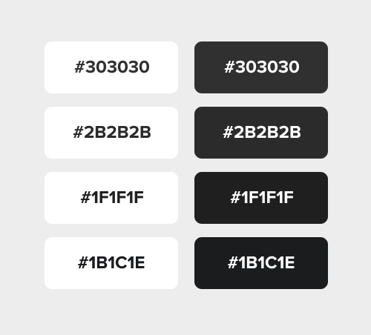

Рисунок 9 – Цветовые схемы белого цвета и оттенков чёрного

1. Вдохновляться природой. Самые лучшие цветовые палитры создавала природа, в которых можно найти и гармонию, и контраст между цветами и оттенками. Пример показан на рисунке 10.



Рисунок 10 – Пример цветовой палитры по фотографии природы

1. Добавлять контраст между элементами интерфейса при помощи контрастных цветов.

**Правила чистого UI-дизайна**

Необходимо придерживаться нескольких правил для того, чтобы создать хороший UI:

1. Простые шрифты. Использование простых и минималистичных шрифтов сделает тексты и весь дизайн более читабельными. Пример представлен на рисунке 11 (шрифты в первой колонке лучше использовать минимально раз для каких-то крупных заголовков).

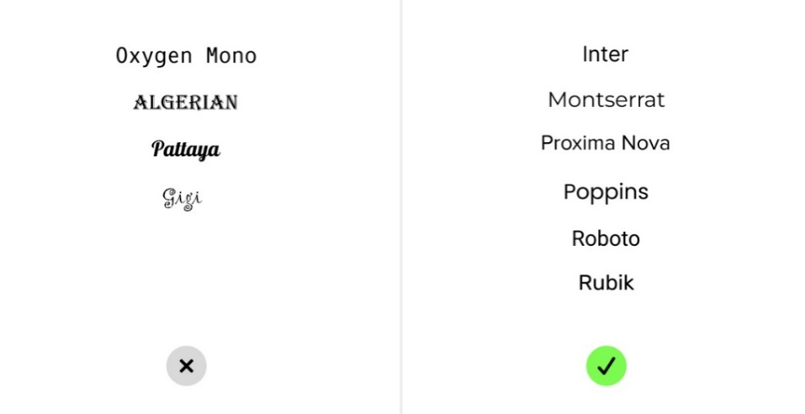

Рисунок 11 – Пример правила использования простых шрифтов

1. Ограниченная цветовая палитра. Не отвлекаем пользователя большим разнообразием цветов и оттенков. Пример правила представлен на рисунке 12 (в столбце слева представлены популярные палитры цветов).

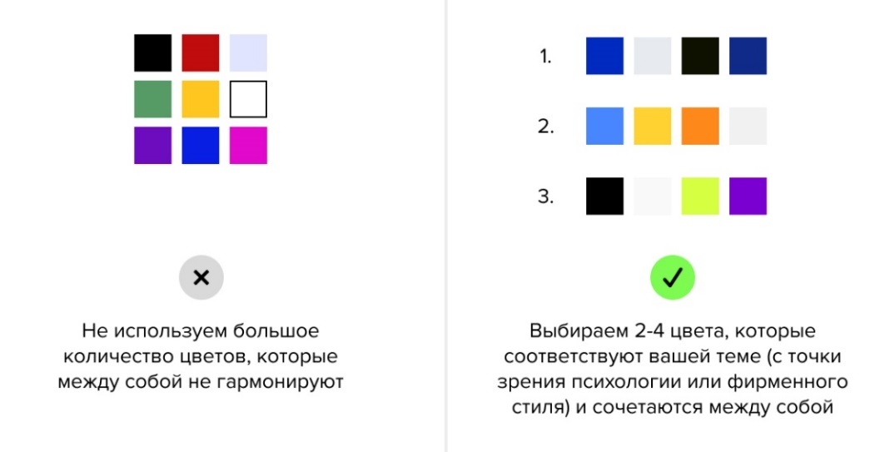

Рисунок 12 – Пример правила использования цветовой палитры

1. Не использовать грязные тени. Рекомендуется использовать более светлые оттенки чёрного, чтобы убрать с тени напряжение и сильный контраст. Пример показан на рисунке 13.

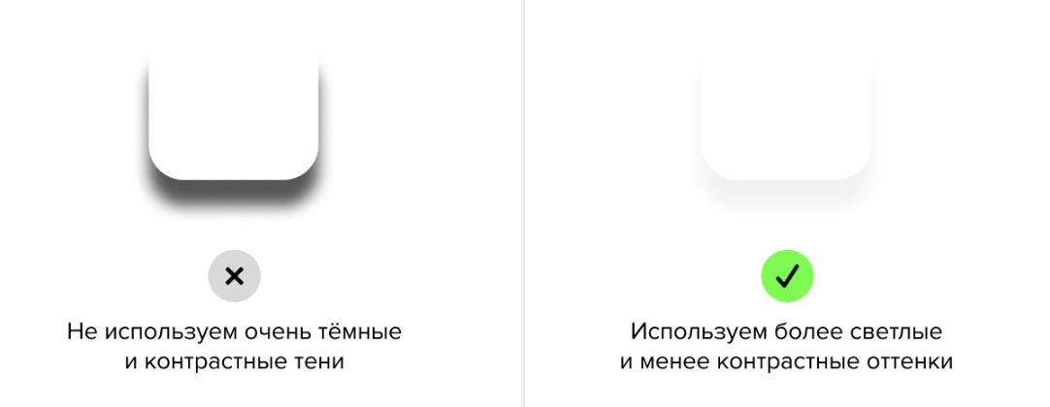

Рисунок 13 – Пример правила использования теней

1. Больше свободного пространства. Необходимо предоставлять элементам больше свободного пространства для того, чтобы они смогли дышать. Это способствует облегчению навигации. Пример представлен на рисунке 14.

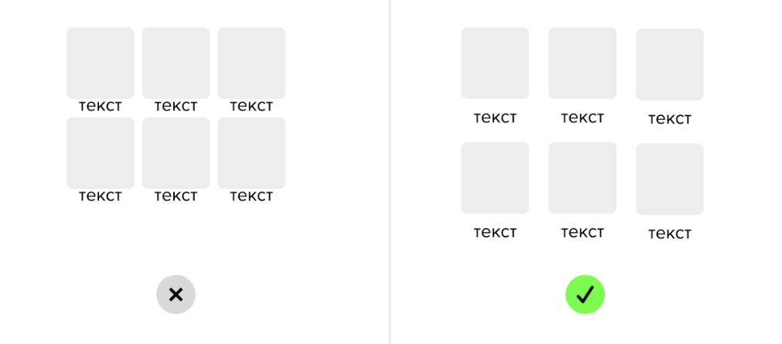

Рисунок 14 – Пример правила использования свободного пространства

1. Использование нужных и полезных элементов. Ограничение количества элементов в одном пространственном блоке повышает концентрацию пользователя на необходимом. Также необходимо использовать правила композиции при группировке элементов. Пример представлен на рисунке 15.

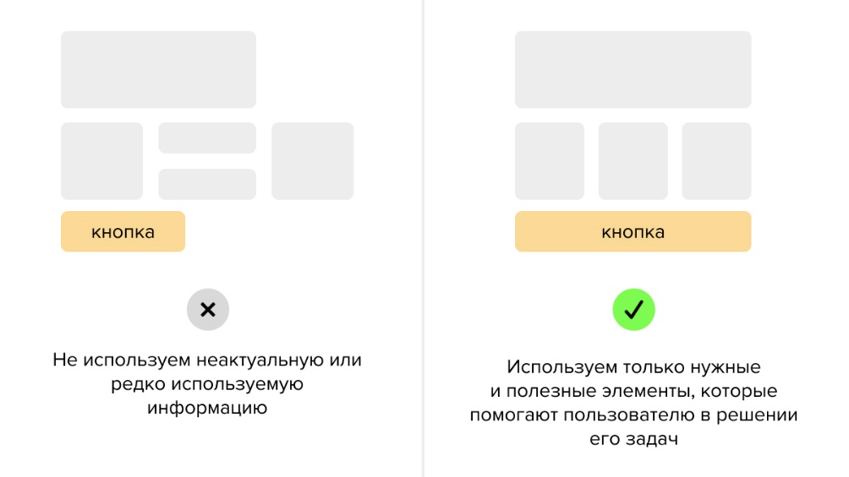

Рисунок 15 – Пример правильного использования элементов

1. Использование качественных изображений. Рекомендуется использовать качественные, естественные, живые фотографии и изображения.
2. Простые градиенты. Рекомендуется не использовать тяжёлые градиенты и правильно сочетать цвета в них. Пример показан на рисунке 16.

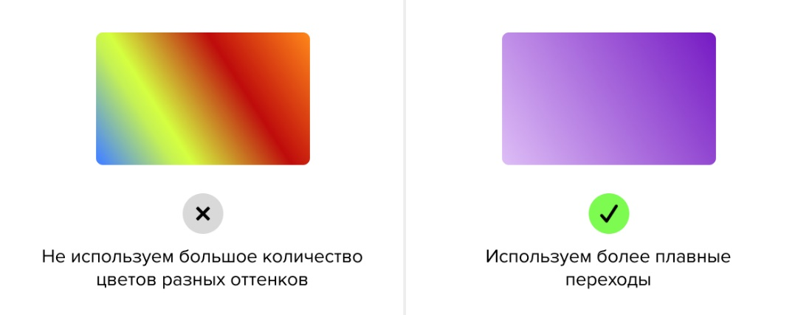

Рисунок 16 – Пример правильного использования градиентов

1. Более простой дизайн. В большинстве случаев наличие большого количества эффектов и стилей портит пользовательский интерфейс. Рекомендуется не делать слишком много эффектов, например, так как тени, градиенты, жирные обводки элементов. Пример показан на рисунке 17.

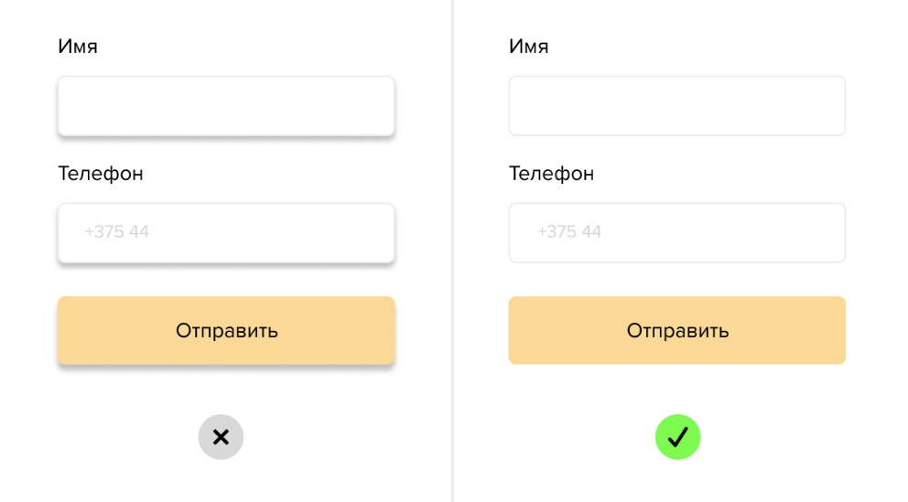

Рисунок 17 – Пример правильного использования эффектов

1. Баланс и выравнивание. Необходимо всегда помнить, что у всех элементов в интерфейсе есть вес. Вес можно определить по цвету, размеру, текстуре. Необходимо соблюдать баланс, правила композиции и правильно выравнивать элементы.
2. Быть последовательным и соблюдать единообразие в интерфейсе. Согласованный единообразный пользовательский интерфейс подразумевает использование одинаковых шаблонов проектирования, одинаковые элементы, отступы, а также согласованные команды во всём интерфейсе. Пример представлен на рисунке 18.

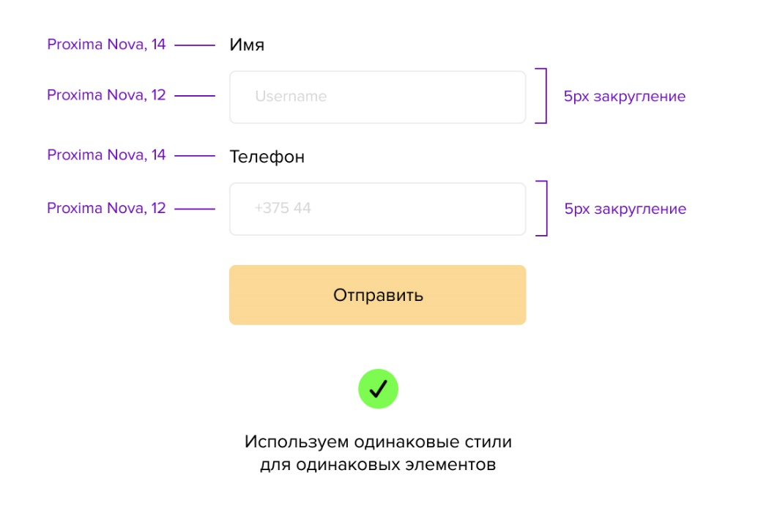

Рисунок 18 – Пример единообразного интерфейса

1. Единая система шрифтов и начертаний. Необходимо использовать одну систему шрифтов, начертаний, толщины для основного текста, заголовков, подзаголовков и так далее. Даже небольшая разница в размере между двумя типами шрифта может исказить контрасты и иерархию.
2. Читаемые заголовки. Необходимо делать заголовки более акцентными и контрастными, для того, чтобы направить взгляд пользователя от наиболее важных вещей к менее важным. Пример показан на рисунке 19.

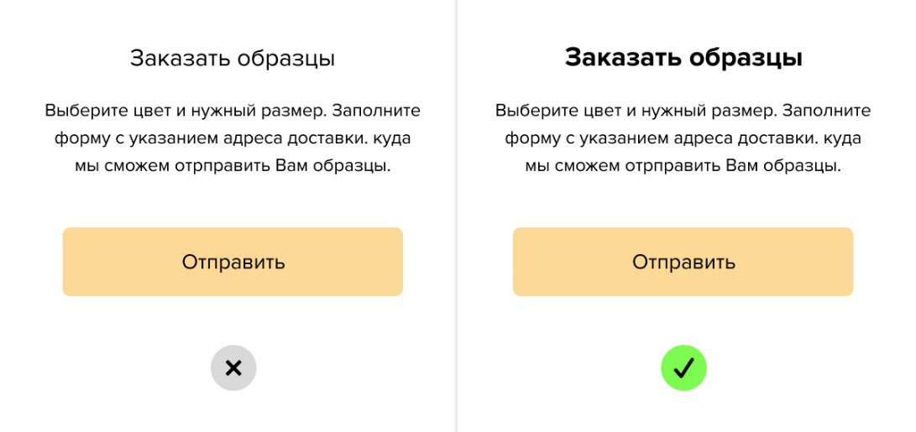

Рисунок 19 – Пример создания читаемых заголовков

1. Визуальная иерархия элементов. Строгая визуальная иерархия — основной принцип успешного пользовательского интерфейса. Состоит в расположении элементов интерфейса таким образом, чтобы объяснить уровень важности каждого элемента и направить пользователей к выполнению желаемого действия. Пример представлен на рисунке 20 (дизайн не путает пользователя и создаётся иерархия, в которой есть призыв к целевому действию).

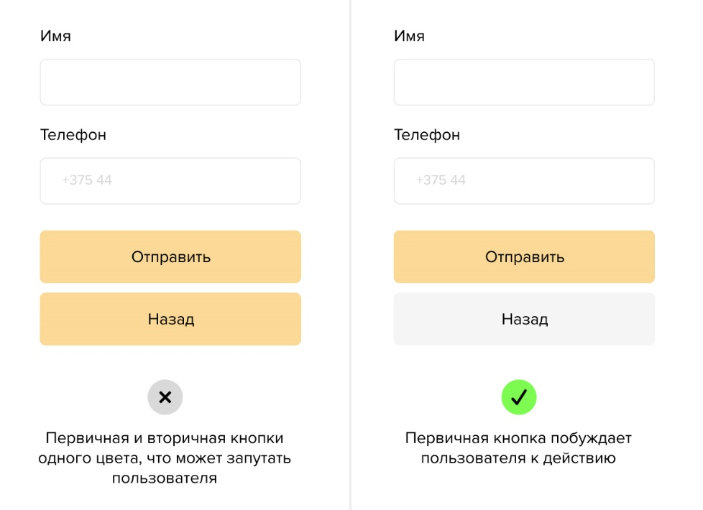

Рисунок 20 – Пример создания правильной иерархии

1. Делать различными placeholders, labels и введённые пользователем данные. Пример представлен на рисунке 21.

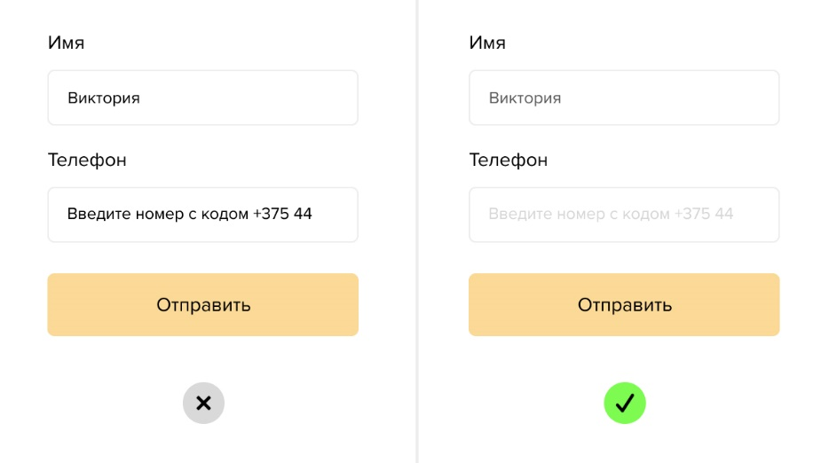

Рисунок 21 – Пример создания элементов формы

**Кнопка**

Существует несколько **видов кнопок:**

1. Кнопки призыва к действию (CTA). Такая кнопка должна побуждать пользователей к действию. Например, «Купить сейчас», «Зарегистрироваться», «Войти» и так далее.
2. Кнопки первичного действия. Такие кнопки должна помогать пользователю взаимодействовать с продуктом. Например, «Начать», «Далее», «Назад» и так далее.
3. Кнопки вторичного действия. Вторичные кнопки служат альтернативой кнопкам первичного действия или кнопкам призыва к действию, которое предоставляется пользователю. Например, кнопка «Отмена» возле кнопки «Заказать». Пример показан на рисунке 22 (слева кнопка вторичного действия, справа призыва к действию).

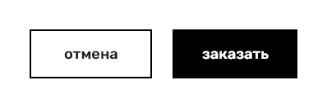

Рисунок 22 – Пример первичной кнопки и вторичной

1. Кнопки третичного действия. Такие кнопки могут использовать для разных действий. Такие действия важны, но могут не соответствовать тому, что пользователь хочет сделать в данный момент. Например, кнопка «Поделиться», «Фильтр» и так далее.
2. Плавающие кнопки действия (Fab). Это кнопка со значком, могут использоваться для первичного действия.

**Правила создания кнопок**

Существует несколько правил и рекомендаций по созданию кнопок:

1. Текст на кнопке должен отражать её основную функцию. Необходимо писать на кнопке только то, что они действительно делают. Пользователь должен понимать, что произойдёт, если он кликнет на ту или иную кнопку. Пример показан на рисунке 23.

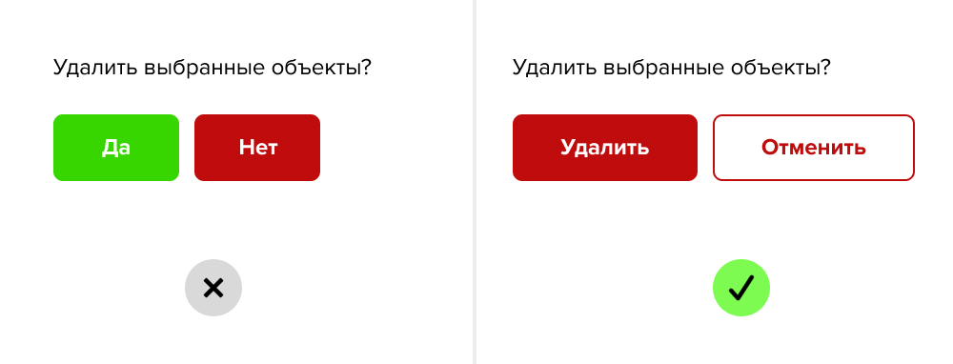

Рисунок 23 – Пример правильного текста на кнопках

1. Размер кнопок должен быть удобным для касания и быть не меньше, чем один палец руки.
2. Стили кнопок. Есть определённые рекомендации по стилю кнопок, рисунок 24. Не обязательно делать так, можно делать их разного цвета или формы.

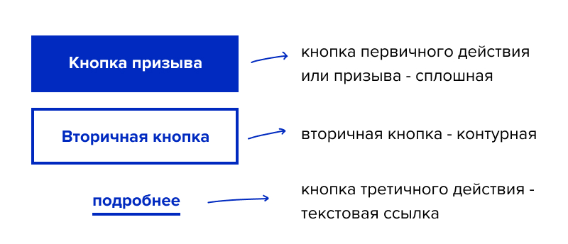

Рисунок 24 – Пример стилей для кнопок

1. Оформление. Главное не перестараться с эффектами и шрифтами.
2. Соблюдать иерархию. Необходимо следовать принципу иерархии и правильно определять, какое действие выполняет кнопка. Не стоит все кнопки оформлять как главные.

**Построение кнопок:**

1. Горизонтальные отступы. Не назначайте слишком широкий или слишком узкий отступ по краям. Оптимальное значение – 32px. Пример на рисунке 25.

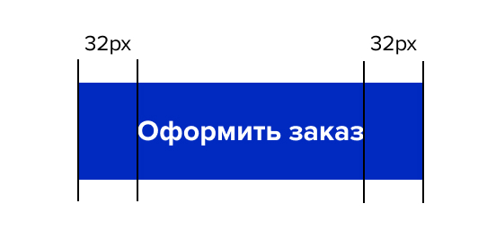

Рисунок 25 – Пример горизонтальных отступов

1. Вертикальные отступы. Не назначайте слишком широкий или узкий отступ сверху и снизу. Кнопка не должна быть слишком высокой или плоской. Оптимальное значение – 18px. Пример показан на рисунке 26.

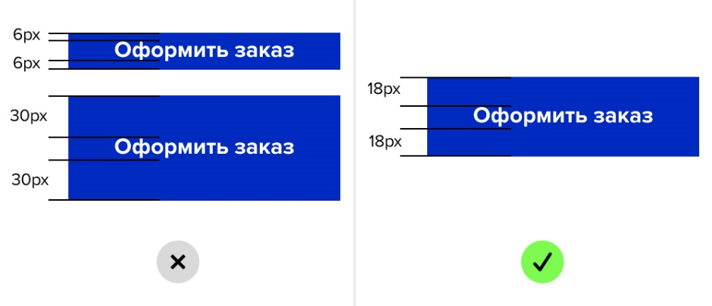

Рисунок 26 – Пример вертикальных отступов

1. Размер шрифта. Не стоит использовать слишком большой или маленький размер шрифта. Оптимальный размер – 16pt.
2. Радиус закругления кнопки стоит использовать кратным 2px.
3. Размер кнопки можно создавать по формуле. Существует более быстрый и удобный метод создания кнопки. Расстояние от текста до нижнего края х, при этом боковое расстояние вдвое больше – 2х. Пример на рисунке 27.

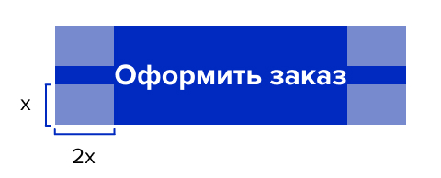

Рисунок 27 – Пример формулы для вычисления размеров кнопки

Примеры размеров FAB кнопок представлены на рисунке 28.

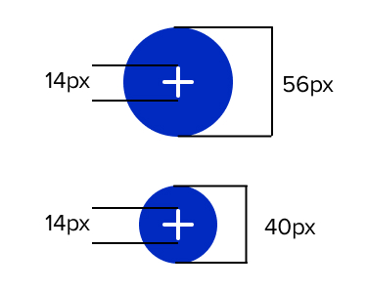

Рисунок 28 – Примеры размеров FAB кнопок

**Карточка**

**Карточка** — это компонент интерфейса, который визуально обозначает группу логически связанных между собой элементов. Обобщённая структура карточки представлена на рисунке 29.

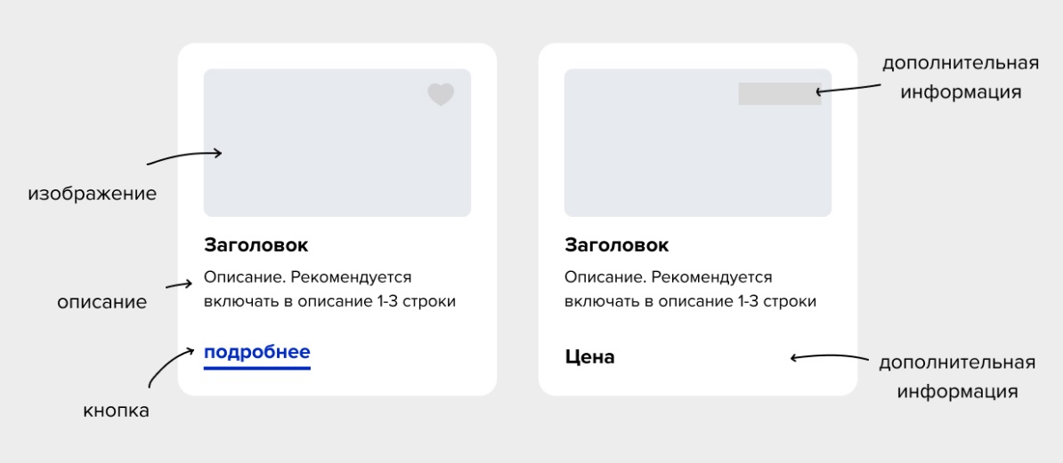

Рисунок 29 – Обобщённая структура карточки

**Правила составления карточек:**

1. Необходимо обеспечивать хороший контраст между карточкой и фоном. Можно сделать карточку и фон разных цветов, или добавить на карточку рамку или тень.
2. Правильно сбалансировать размеры шрифтов. Для повышения читабельности контента и создания более понятной карточки, необходимо правильно выбирать размеры шрифтов. Совет по выбору размеров шрифта:

* Для заголовков рекомендуется использовать шрифт размером от 18px до 96px, в зависимости от размеров карточки.
* Подзаголовок должен быть на 2-10px меньше, чем заголовок.
* Для основного текста рекомендуется использовать размер шрифта не менее 14px.

1. Использовать одну систему отступов. Лучше использовать размер отступов, который будет кратен 4px. Необходимо быть последовательным и использовать одну систему отступов на всей карточке. Слева и справа карточки должны быть одинаковые отступы, сверху и снизу одинаковые отступы, между элементами должны быть одинаковые отступы и так далее. Пример показан на рисунке 30.
2. Фиксированная высота. Карточки должны быть с фиксированной высотой и усечённым текстом и не должны менять свой размер в зависимости от количества контента.
3. Ограничить контент внутри карточки. Рекомендуется не перегружать информацию в карточке. Необходимо предоставить только ту информацию, которая сможет дать пользователю представления о том, захочет ли он взаимодействовать в дальнейшем с тем, что презентует карточка, или нет. Пример показан на рисунке 31.

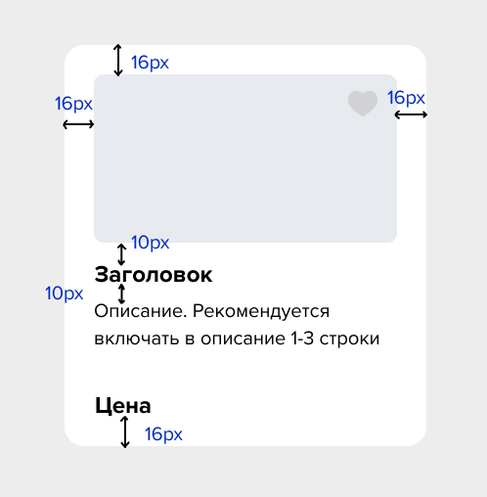

Рисунок 30 – Пример единой системы отступов

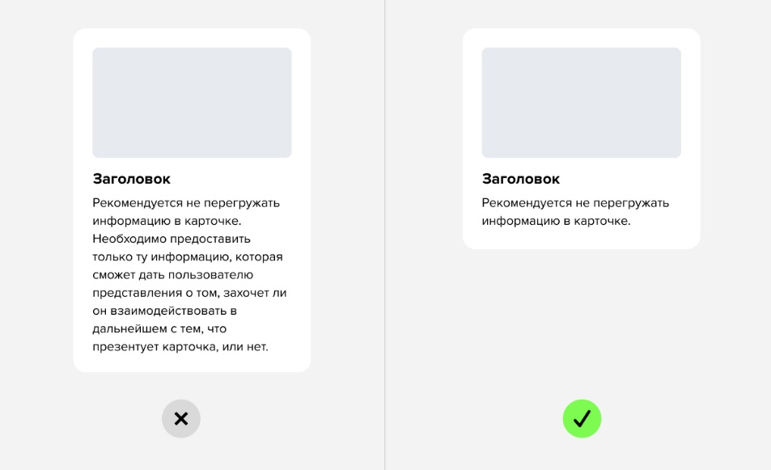

Рисунок 31 – Пример ограничения контента внутри карточки

1. Тестировать содержимое карточки. Необходимо всегда проверять содержимое карточки при разработке. Рекомендуется создавать карточки в соответствии с тем, что мы не знаем точно из сколько строк будет состоять заголовок или подзаголовок, и лучше сразу это предусмотреть, чтобы затем не нарушать иерархию. Пример показан на рисунке 32.
2. Не нужно использовать везде линии. Не используйте разделительные линии там, где можно просто пробелом отделить элементы друг от друга. Пример представлен на рисунке 33.

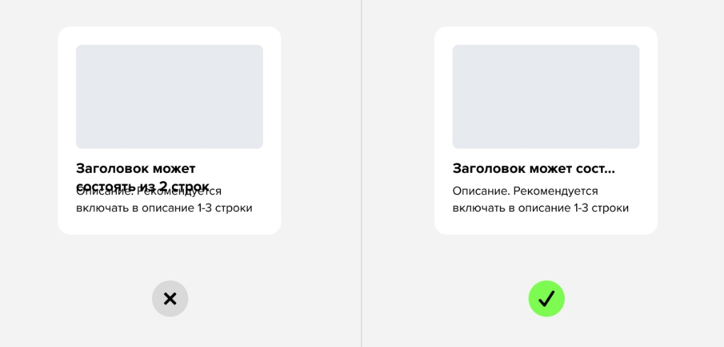

Рисунок 32 – Пример правильного тестирования карточки

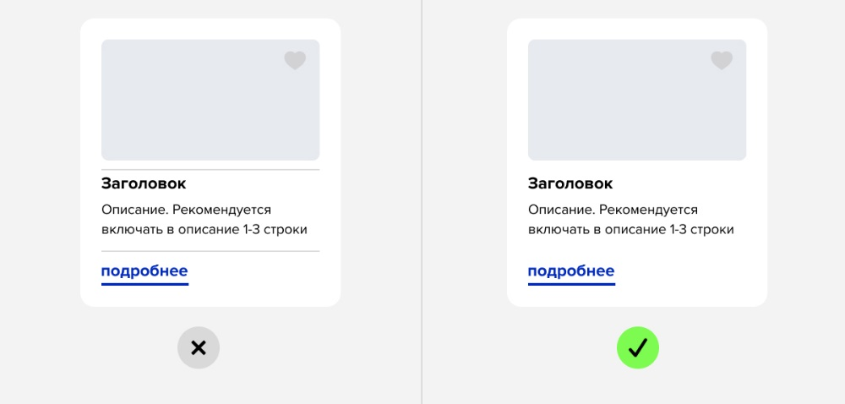

Рисунок 33 – Пример правильного использования пробелов

1. Ограничить текстовые ссылки. Рекомендуется не использовать ссылки в контенте, который вызывает большую когнитивную нагрузку.
2. Угловой радиус. Рекомендуется не использовать тот же угловой радиус внутри карточки (угловой радиус изображений, кнопок), что и для внешнего радиуса самой карточки. Правильно будет использовать половину основного радиуса в качестве радиуса изображения. Пример показан на рисунке 34.

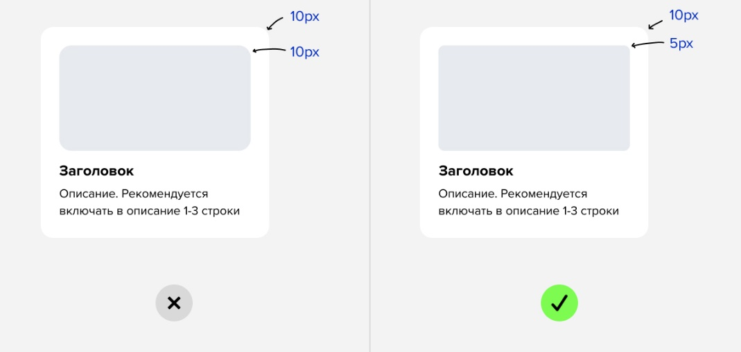

Рисунок 34 – Пример правильного использования пробелов

Пример хорошей карточки представлен на рисунке 35.

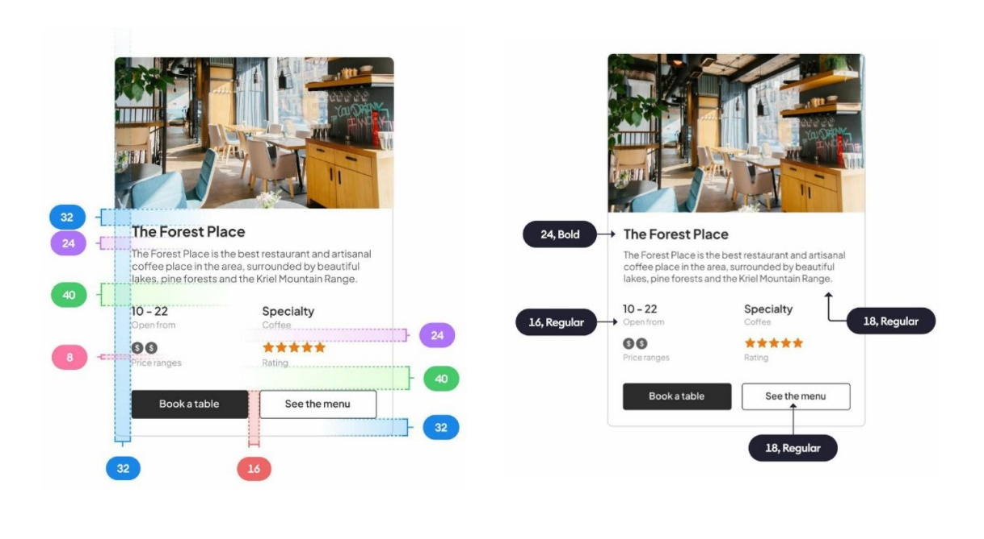

Рисунок 35 – Пример карточки

**Задание к лабораторной работе №9**

1. Обязательно ПРОЧИТАТЬ всю информацию, представленную в краткой теории. Особенно все правила по работе с цветом, правила чистого дизайна, правила по работе с кнопками и составлению карточек.
2. Выберите основной цвет в соответствии с психологией цветов.
3. При помощи цветового круга и цветовых схем разработать свою цветовую систему (палитру) на основе выбранного ранее основного цвета.
4. Обязательно ИЗУЧИТЬ все правила чистого UI-дизайна.
5. В соответствии с правилами композиции и правилами чистого дизайна разработать дизайн основных элементов пользовательского интерфейса. Обязательно создать такие элементы как, кнопки (CTA кнопки, первичные, вторичные, третичные, FAB кнопки), header и footer, элемент поиска, карточка товара/услуги/сервиса, любые формы (регистрации, авторизации, отправки данных, заказа и так далее), фильтры, выпадающие списки, слайдеры (при наличии).
6. Обязательно использовать и не забывать правило свободного пространства для элементов, использовать одну систему отступов, соблюдать визуальную иерархию, придерживаться единообразия в интерфейсе.

**Контрольные вопросы к лабораторной работе №9**

1. Что такое цветовой круг?
2. Какие есть цветовые схемы для работы с цветовым кругом?
3. Какие есть основные правила при работе с цветом?
4. Перечислите правила чистого UI-дизайна?
5. Какие есть виды кнопок?